Неделя «Масленицы» в д/с № 31 «Голубая стрела»
22.02.17г.
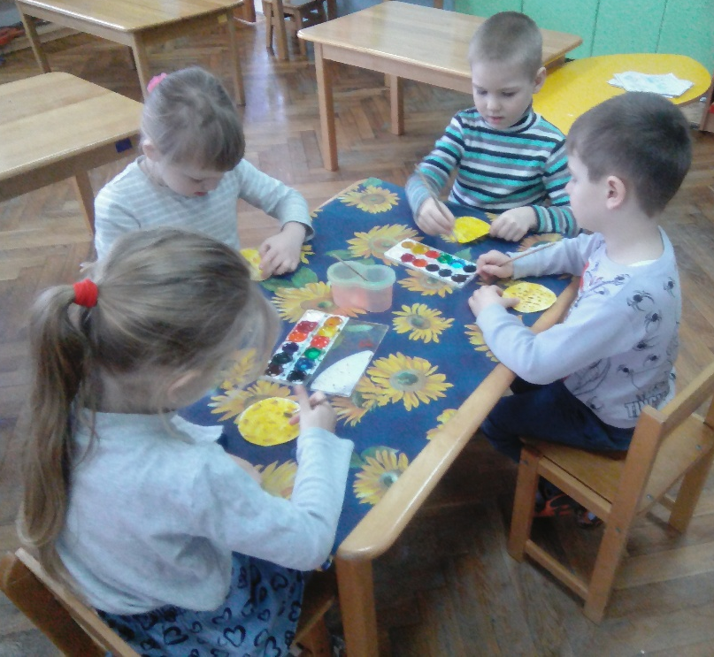
Встреча «Масленицы» для ребят старше- подготовительного возраста проходила интересно и занимательно. Дети узнали много нового и интересного: беседовали о древнерусском празднике, рассматривали иллюстрации о том как проходила встреча масленицы в давние времена на Руси, отвечали на вопросы, просматривали видео-презентацию: «Широкая Масленица».
На занятиях художественного творчества ребята «изготавливали блины», раскрашивали заготовленные формы (круги).

А еще более интересным и занимательным был организован праздник для ребят на свежем воздухе «Проводы Масленицы», воспитателями Галиной Ивановной, Ниной Олеговной и Оксаной Петровной.
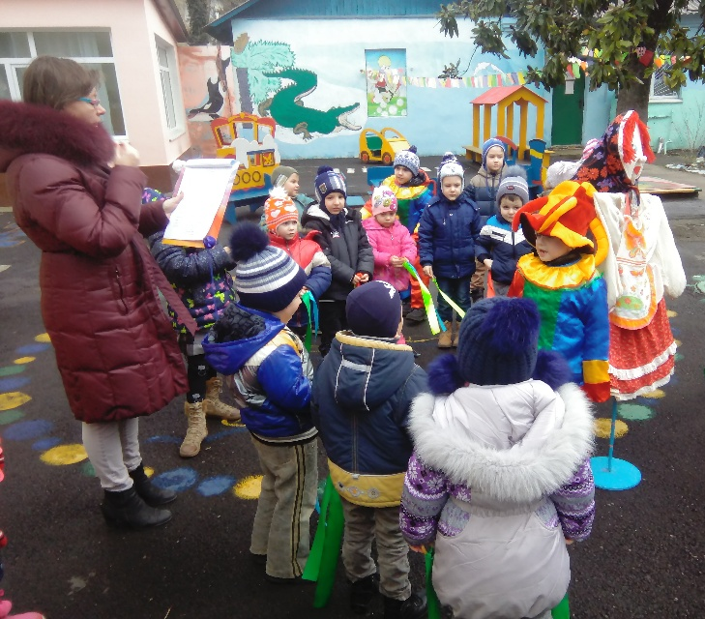
Мальчишки старшей группы предстали в роли «Скоморохов», а у девчонок были красивые народные платки. Ребята рассказывали нашей «Масленице» стихи, водили хороводы.
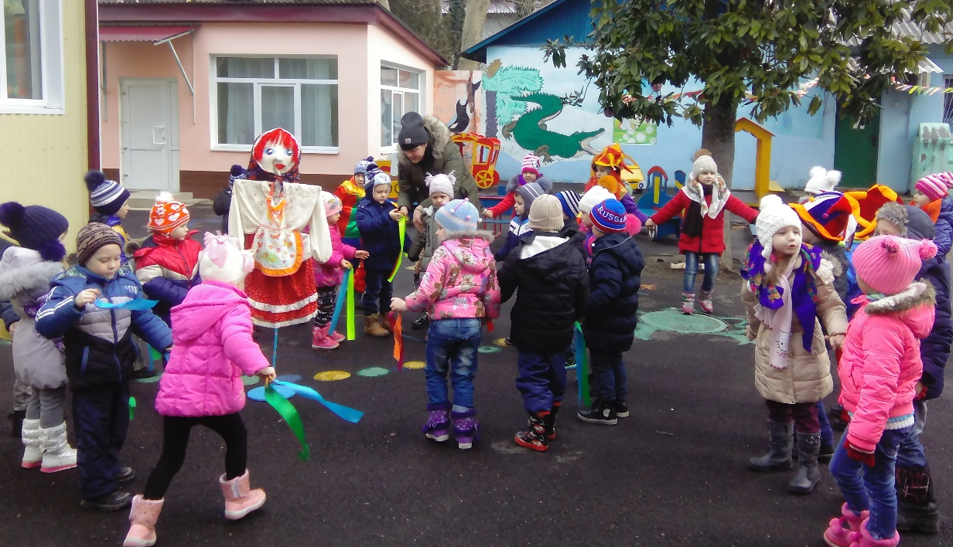
Пели песни про блины.
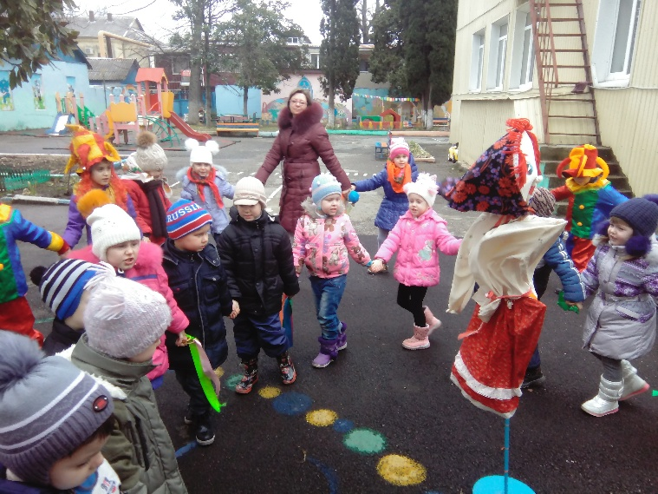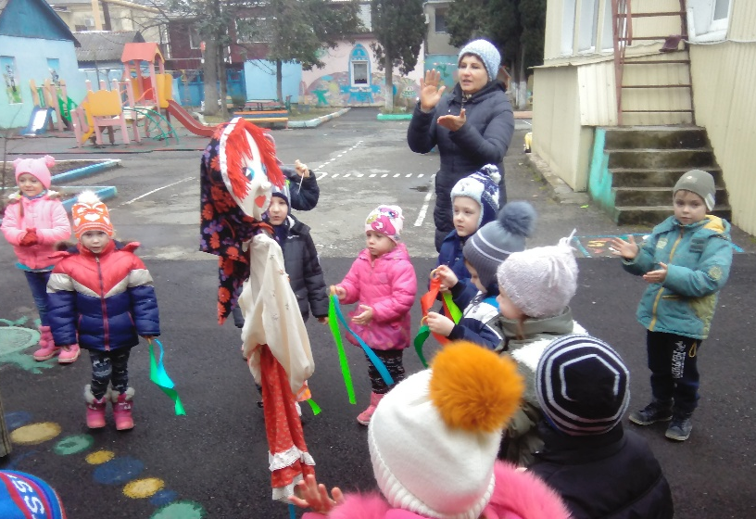
Но какой же праздник обходится без игр. Ребята предложили поиграть в веселую, замечательную подвижную игру «Петушки».
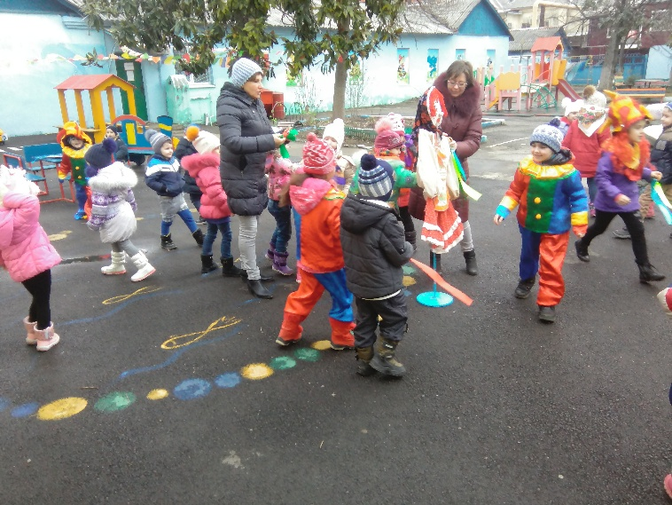

Всем ребятам очень понравилось такое народное гуляние. Было очень весело и задорно. Но как бы не хотелось ребятам заканчивать праздник, но все же нужно было провожать «Масленицу», прощаться с нею.
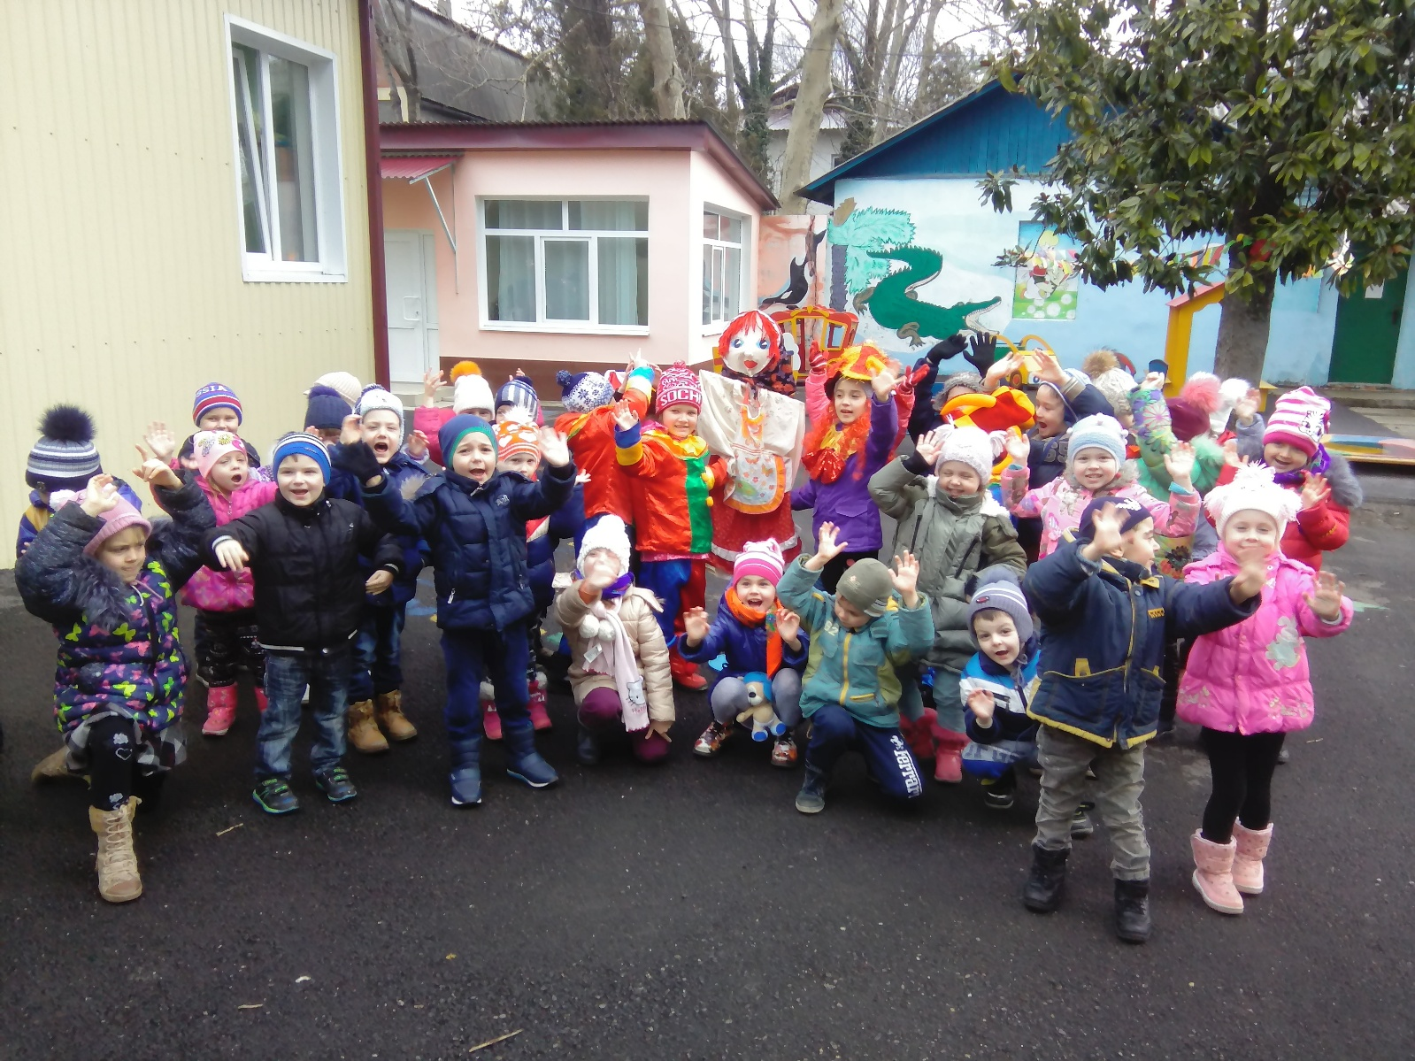
До следующей встречи!...

